MT-Projekt Sp. z o. o.
/4
J. Piłsudskiego 42A
05-600 Grójec

Tel. 7I90'630030

Starostwo Powiatowe w Grójcu ul. Piłsudskiego 59
05-600 Grójec

ZAWIADOMIENIE

o czynnościach wznowienia/wyznaczenia punktów granicznych ujawnionych uprzednio w ewidencji gruntów i budynków /ustalenia granic działki ewidencyjnej
Działając na podstawie art. 39 ustawy Prawo Geodezyjne i Kartograficzne z dnia 17 maja 1989r. (Dz. U. Nr 30, poz.163 z późn. zm.) i§ 31 Rozporządzenie Ministra Rozwoju, Pracy i Technologii z dnia 27 lipca 2021 r. w sprawie ewidencji gruntów i budynków Dz. U. 2021 poz.1390 oraz zgłoszenia pracy geodezyjnej w Powiatowym Ośrodku Dokumentacji Geodezyjnej i Kartograficznej w Radomiu pod numerem GEK.6640.66.2023
uprzejmie zawiadamiam, że w dniu 12.09.2023 ro godz. 12:00 w obrębie Konie gm. Pniewy (przy drodze krajowej DK50) zostanie przeprowadzone wznowienie/ustalenie/wyznaczenie punktów granicznych ujawnionych uprzednio w ewidencji gruntów i budynków określających granice nieruchomości oznaczonej
w ewidencji gruntów i budynków jako działka nr 15-80/1 z działkami nr 18-39.
W związku z powyższym, jako zainteresowanych, zapraszam do wzięcia udziału w opisanych czynnościach.
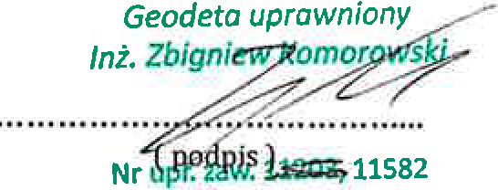

POUCZENIE
Strony proszone są o przybycie w oznaczonym terminie z dokumentami tożsamości oraz wszelkimi dokumentami, jakie mogą być potrzebne przy wyznaczaniu granic ich gruntów.
W imieniu osób nieobecnych mogą występować odpowiednio upoważnieni pełnomocnicy.
W przypadku współwłasności, współużytkowania wieczystego, małżeńskiej wspólności ustawowej - uczestnikami postępowania są wszystkie osoby.
Zgodnie z art.32 ust.3 ustawy Prawo Geodezyjne i Kartograficzne z dnia 17 maja 1989r. (Dz.U.Nr 30, poz.163 z późn. zm.) nie usprawiedliwione niestawiennictwo stron nie wstrzymuje czynności geodety.

